Miętowe buciki dla noworodka
Z myślą o dzieciach i ich potrzebach powstały specjalne <b>miętowe buciki dla noworodka</b>, które zapewnią maluchom ciepło i komfort - nawet podczas najbardziej chłodnych dni. Sprawdź to!

Czym wyróżniają się miętowe buciki dla noworodka?
Skompletowanie niezbędnych akcesoriów dla malucha wcale nie musi kojarzyć się z tym co czasochłonne. Wybierając miętowe buciki dla noworodka możemy mieć pewność, że bobas nie zmarznie, a także będzie miał zapewnione ciepło i komfort podczas chłodniejszych dni - zwłaszcza tych w sezonie jesienno-zimowym. Wykonane z wysokiej jakości bawełny organicznej posłużą na długo, nie uciskając stópek dziecka.
Miętowe buciki dla noworodka jako element wyprawki dla dziecka
Miętowe buciki dla noworodka są ozdobione jesieniowymi guzikami, a to wszystko z myślą o tym, aby dopasować się do dziecięcych stylizacji i dodać im uroku. Z myślą o najmłodszych marka Maylily stworzyła kolekcje, która idealnie dopasowuje się do klimatu jesień-zima, zapewniając otulenie i i komfort w czasie chłodniejszych wieczorów czy poranków.

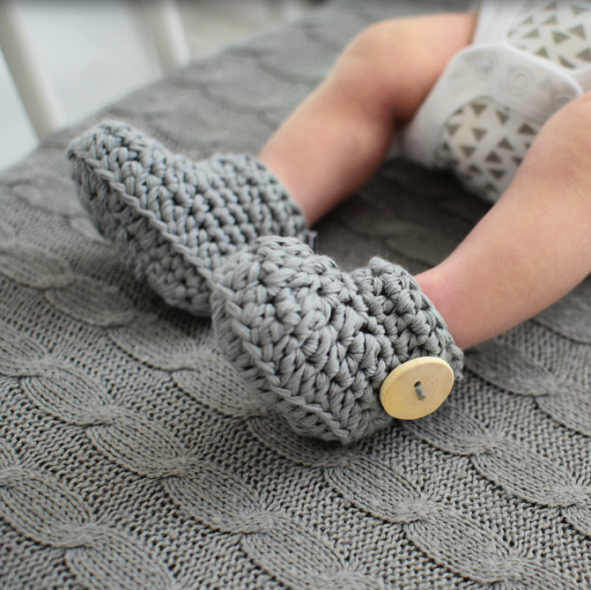
Jak skompletować akcesoria dla malucha?
Po pierwsze, warto zrobić listę z niezbędnymi akcesoriami dla dziecka, które przydadzą się zaraz po narodzinach, jak i w odstępie kilku miesięcy. Co więcej, warto mieć na uwadze, że online funkcjonują sklepy, które oferują znacznie większy asortyment w atrakcyjnej cenie. Przykładem tego są miętowe buciki dla noworodka, czyli dodatek, który skradnie serce rodzicom i maluchom!

